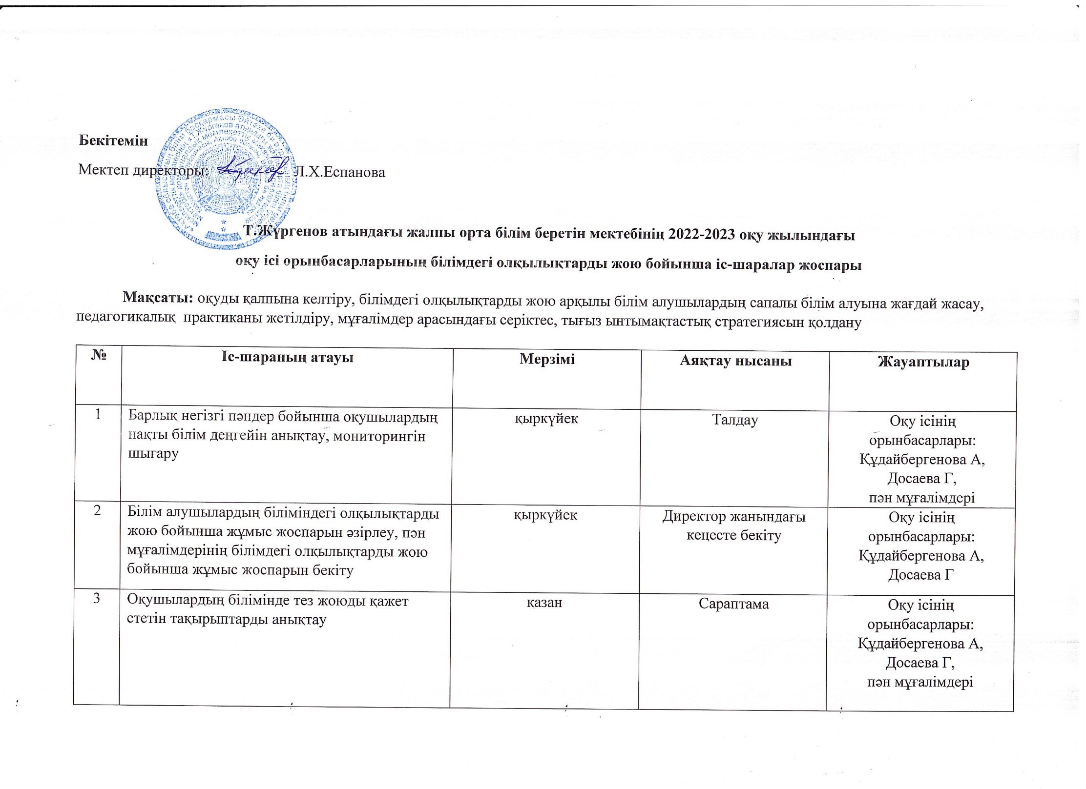

**Бекітемін**

Мектеп директоры: Л.Х.Еспанова

**Т.Жүргенов атындағы жалпы орта білім беретін мектебінің 2021-2022 оқу жылындағы**

**оқу ісі орынбасарларының білімдегі олқылықтарды жою бойынша іс-шаралар жоспары**

**Мақсаты:** оқуды қалпына келтіру, білімдегі олқылықтарды жою арқылы білім алушылардың сапалы білім алуына жағдай жасау, педагогикалық практиканы жетілдіру, мұғалімдер арасындағы серіктес, тығыз ынтымақтастық стратегиясын қолдану

|  |  |  |  |  |
| --- | --- | --- | --- | --- |
| **№** | **Іс-шараның атауы** | **Мерзімі** | **Аяқтау нысаны** | **Жауаптылар** |
| 1 | Барлық негізгі пәндер бойынша оқушылардың нақты білім деңгейін анықтау, мониторингін шығару | қыркүйек | Талдау | Оқу ісінің орынбасарлары: Құдайбергенова А, Досаева Г,  пән мұғалімдері |
| 2 | Білім алушылардың біліміндегі олқылықтарды жою бойынша жұмыс жоспарын әзірлеу, пән мұғалімдерінің білімдегі олқылықтарды жою бойынша жұмыс жоспарын бекіту | қыркүйек | Директор жанындағы кеңесте бекіту | Оқу ісінің орынбасарлары: Құдайбергенова А, Досаева Г |
| 3 | Оқушылардың білімінде тез жоюды қажет ететін тақырыптарды анықтау | қазан | Сараптама | Оқу ісінің орынбасарлары: Құдайбергенова А, Досаева Г,  пән мұғалімдері |
| 4 | Оқушылардың біліміндегі олқылықтарды жою мақсатында қосымша сабақтар өткізуді ұйымдастыру | Қазан | Сабақ кестесін құру | Оқу ісінің орынбасарлары: Құдайбергенова А, Досаева Г |
| 5 | Қазақ тілі, орыс тілі, ағылшын тілі, математика, физика, химия, биология, тарих, география пәндері бойынша оқушылардың үлгеріміне мониторинг жүргізу | Тоқсан сайын | Ұсыныстарды талдау | Оқу ісінің орынбасарлары: Құдайбергенова А, Досаева Г |
| 6 | Мектепшілік бақылауды орындау бойынша шаралар қабылдау, пән мұғалімдерінің сабақтарына қатысып, сабақтың берілуін бақылау | Ай сайын | Орындалуын бақылау | Оқу ісінің орынбасарлары: Құдайбергенова А, Досаева Г |
| 7 | Пән мұғалімдерінің өткізген сабақтарын критерийлер бойынша бағалап, мониторинг жүргізу | Ай сайын | Талдау | Оқу ісінің орынбасарлары: Құдайбергенова А, Досаева Г |
| 8 | Проблемалық тақырыптарды анықтай отырып, тоқсандық бағаларды талдау (бір пәннен «3», «4» болған бағалар) | Тоқсан сайын | Тоқсандық бағалар қорытындысы бойынша талдау | Оқу ісінің орынбасарлары: Құдайбергенова А, Досаева Г,  пән мұғалімдері |
| 9 | Білімінде олқылықтары бар және тоқсандық қорытындысы барысында бі пәннен «3», «4» -тік бағаға бағаланған оқушылармен жеке жұмысты ұйымдастыру | Оқу жылы ағымында | Тоқсан қорытындысы бойынша талдау | Оқу ісінің орынбасарлары: Құдайбергенова А, Досаева Г |
| 10 | Негізгі пәндер бойынша «Қысқы мектеп» , «Көктемгі мектеп» каникулдық мектептерін ұйымдастыру | Оқу жылы ағымында | Каникулдық мектептерін ұйымдастыру | Оқу ісінің орынбасарлары: Құдайбергенова А, Досаева Г |
| 11 | Ерекше білім беруді қажет ететін және үйде оқитын оқушыларды оқыту жұмысын жетілдіру | қараша | Ерекше білім беруді қажет ететін оқушылармен жұмыс жүйесін зерттеу | Оқу ісінің орынбасарлары: Құдайбергенова А, Досаева Г |
| 10 | «Оқушылардың біліміндегі олқылықтарды анықтау және жою бойынша жұмыс жасау әр мұғалімнің жұмысының ажырамас бөлігі» | желтоқсан | Семинар | Оқу ісінің орынбасарлары: Құдайбергенова А, Досаева Г |
| 11 | Пән мұғалімдерінің білім алушыларға арналған тапсырмаларында функционалдық сауаттылыққа бағытталған тапсырмалардың болуын қадағалау, сараптама жүргізу | қаңтар | Сараптама жасау | Оқу ісінің орынбасарлары: Құдайбергенова А, Досаева Г |
| 12 | Бастауыш сынып мұғалімдері арасында бастауыш сынып оқушыларының оқу сауаттылығын арттыру бойынша тәжірибе алмасуын ұйымдастыру | ақпан | Бірлестік отырысы | Оқу ісінің орынбасары:  Досаева Г |
| 13 | Жеке оқушының және жалпы сыныптың оқу мақсатына жету дәрежесі туралы ақпарат алу. Оқушыларды қиындықтары мен жетістіктерін анықтау | наурыз | Пән мұғалімдерінің анықтамасы | Оқу ісінің орынбасарлары: Құдайбергенова А, Досаева Г |
| 14 | Пән мұғалімдеріне жаңа материалды түсіндірген кезде қатені болжап, тұжырымдаманы дұрыс игеруге машықтануға арналған тапсырмалар жүйесін таңдауға бағыт- бағдар беру | сәуір | Өндірістік кеңес | Шығармашылық топ жетекшісі: А.Ешімбетов |
| 15 | Пән мұғалімдерінен білімдегі олқылықтарды жою бойынша атқарылған жұмыстар және білім алушылардың жеткен жетістіктері туралы анықтама алу | мамыр | Сараптама жұмыстары | Оқу ісінің орынбасарлары: Құдайбергенова А, Досаева Г |
| 16 | Білімінде олқылықтары бар оқушылардың білімін жетілдіру үшін жазғы мектепке қамту жұмыстарын ұйымдастыру, тізімін жасақтау | мамыр | Ұйымдастыру жұмыстары | Оқу ісінің орынбасарлары: Құдайбергенова А, Досаева Г |

Оқу ісінің орынбасарлары: А.А.Құдайбергенова

Г.А.Досаева.